Nama : Fatin Dzakiyah

Kode : FSDO003ONL002

Membuat aplikasi Kantor_WebAPI dengan ASP .NET Core Web API dengan database MySql.

**Langkah-langkah pembuatan aplikasi :**

1. Membuat project baru pada Visual Studio Community dengan memilih project ASP .NET Core Web API
2. Menambahkan library yang dibutuhkan

MySql.Data versi 8.0.28

1. Membuat class yang berisi method untuk get set data employee

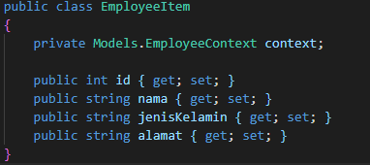

1. Membuat class yang digunakan untuk melakukan request ke database





1. Membuat class controller yang digunakan untuk CRUD data employaa





1. Menambahkan konfigurasi untuk koneksi ke database MySql pada appsetings.json

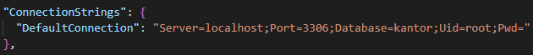

1. Menambahkan services pada Startup.cs



**Pengujian aplikasi :**

1. Forecast Weather
2. Swagger

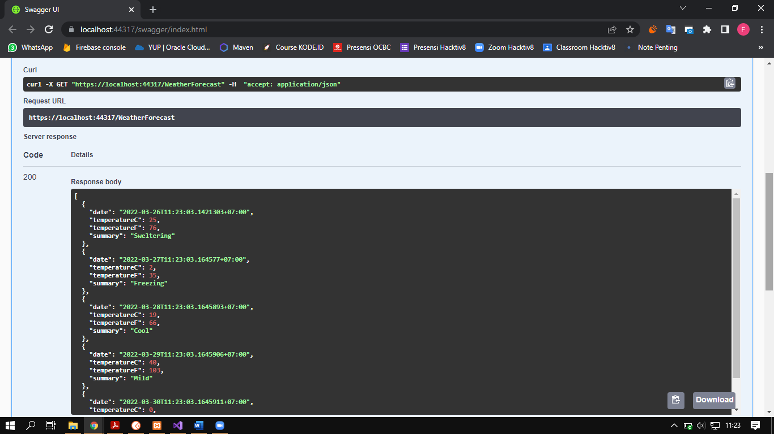

1. Postman

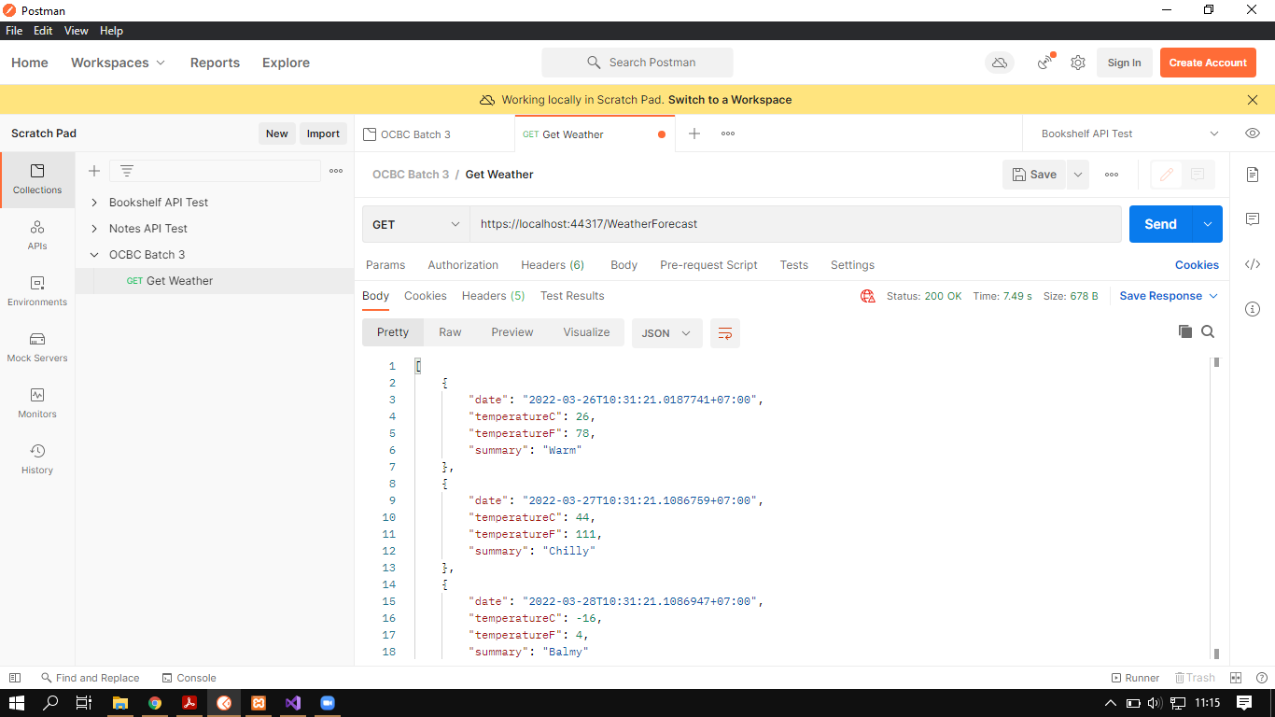

1. Employee
2. Swagger (GET)

|  |
| --- |
|  |

1. Swagger (GET WHERE ID)

|  |
| --- |
|  |

1. Postman (GET)

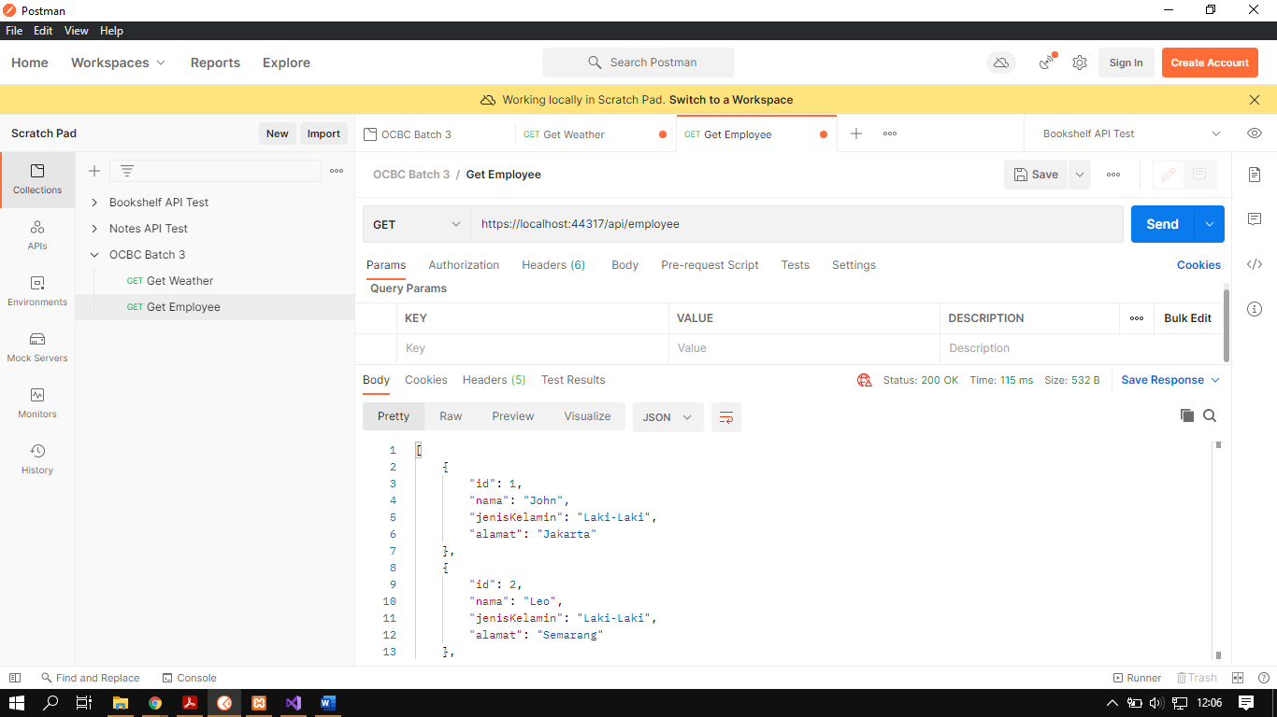

1. Postman (GET WHERE)

